Электрическое оборудование предприятия, кабельный журнал

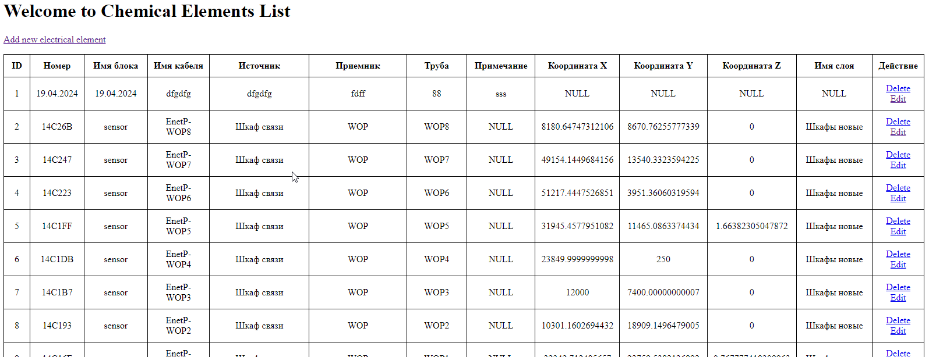

Edit



Add

